Miércoles
02
de febrero

Primero de Secundaria
Geografía

La composición de la población

Aprendizaje esperado: argumenta implicaciones ambientales, sociales y económicas del crecimiento, la composición y la distribución de la población en el mundo.

Énfasis: distinguir la composición de la población por género y grupos de edad a nivel mundial.

¿Qué vamos a aprender?

¿Alguna vez te has preguntado cuántas niñas y niños, jóvenes, adultas y adultos mayores hay en el mundo?

Aprenderás que hay regiones del mundo en donde hay más mujeres que hombres, y países en donde la población ha empezado a envejecer y, en consecuencia, hay más adultos mayores que niños.

Analizarás las consecuencias que esto implica, a distinguir la composición de la población por género y grupos de edad a nivel mundial, con ayuda de las gráficas y pirámides de población.

Para el desarrollo de esta sesión vas a necesitar:
- Cuaderno de notas
- Libro de texto de Geografía
- Bolígrafos
- Colores y regla

¿Alguna vez te has encontrado en un sitio en donde hay una gran concentración de personas?

Por ejemplo, un mercado, un concierto, un evento deportivo o incluso un festival escolar.

Ahora imagina la cantidad de personas que viven en un municipio, un estado, en nuestro país, en el continente o a nivel mundial.

Reflexiona: ¿cuántas personas crees que haya en todo el mundo?

Según cifras de la Organización de las Naciones Unidas, ONU, en el mundo somos aproximadamente 7,700 millones de personas, y todo indica que para el año 2025 seremos 8,500 millones de personas.

Sólo en lo que va del siglo XXI han nacido 1,000 millones de personas.

Ahora piensa que todas esas personas requieren diferentes satisfactores para vivir: alimentos, agua, ropa, útiles escolares, transporte público, escuelas, entre muchas otras cosas.

Dichas necesidades difieren según las características de la composición de la población; es decir, si hablamos de hombres, mujeres, jóvenes o adultos o adultos mayores.

En esta sesión analizarás la composición de la población.

¿Qué hacemos?

La composición de la población se refiere a la estructura de la población por grupos de edad y género.

Observa la siguiente imagen:

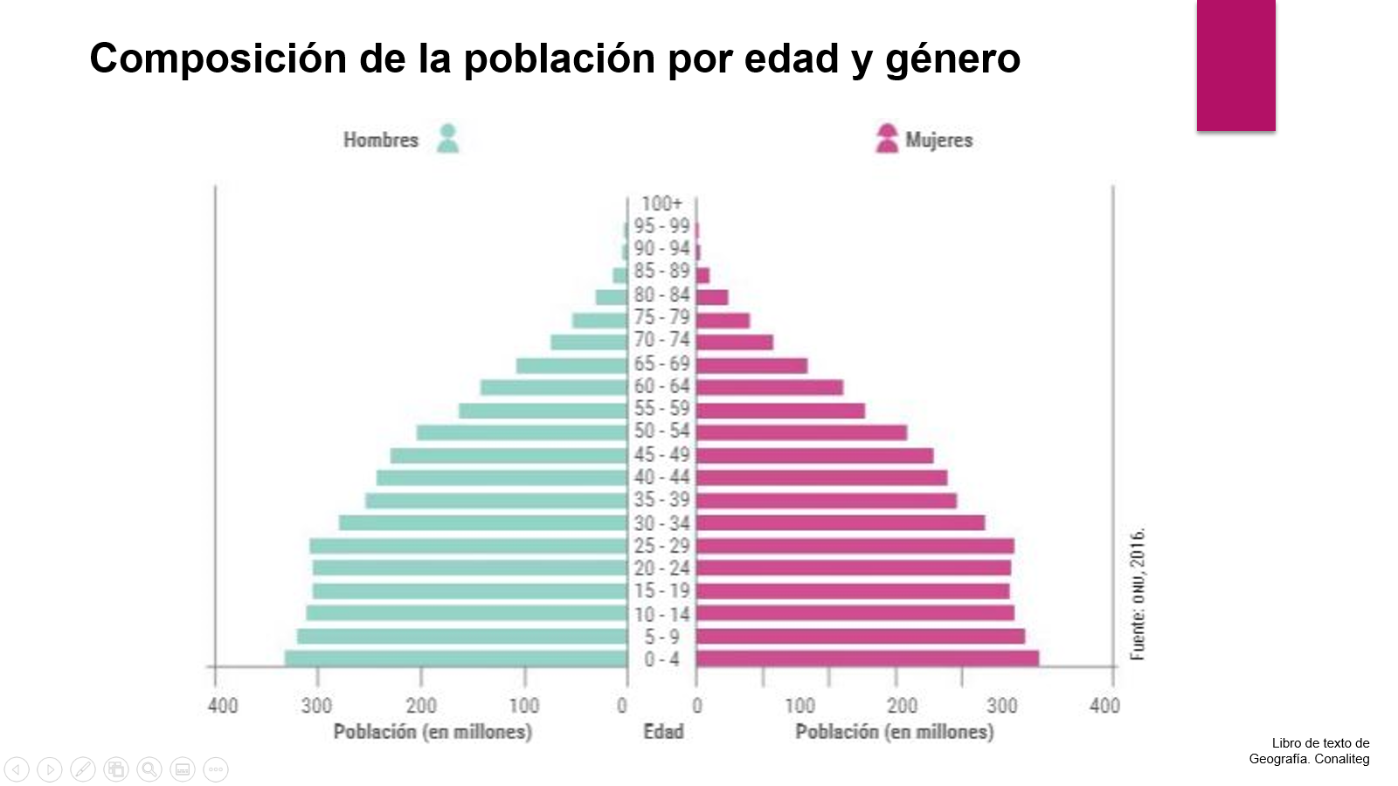

Puedes observar la composición de la población a nivel mundial por edad y género.

De esta manera, lograrás saber cuántas mujeres, hombres, niñas, niños, jóvenes, adultas, adultos, adultas y adultos mayores somos en el mundo.

Observa detenidamente la pirámide poblacional y verifica que actualmente hay más población de niñas, niños y jóvenes en el mundo de entre 5 y 30 años de edad.

Además, se identifica que las personas mayores de 90 años son pocas a nivel mundial.

Sin embargo, esto varía de una región a otra o de un país a otro.

Observa las siguientes tablas en la imagen:

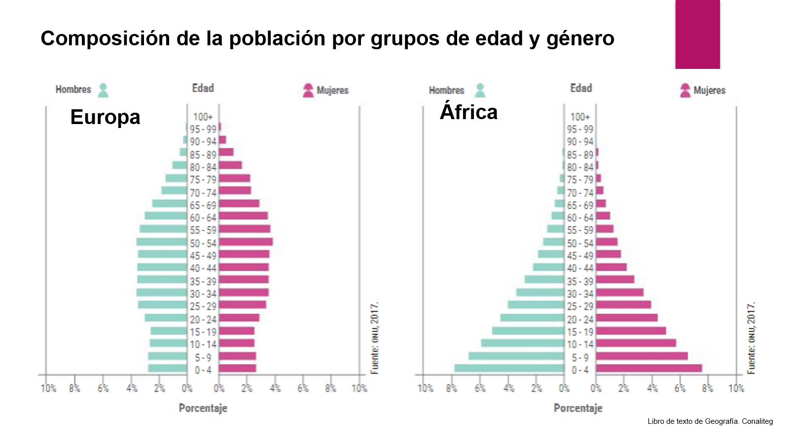

Son dos ejemplos de la composición de la población entre dos continentes diferentes: uno es Europa y otro es África.

Se distingue que en Europa hay mayor proporción de población adulta y adulta mayor, mientras que en África los jóvenes son más numerosos.

Lo anterior se debe a la diferencia de contextos culturales, sociales y políticos entre ambos continentes, ya que cada uno de sus países presenta políticas demográficas distintas, así como distintos criterios de planificación familiar.

Lo anterior se debe a la diferencia de contextos culturales, sociales y políticos entre ambos continentes, ya que cada uno de sus países presenta políticas demográficas distintas, así como distintos criterios de planificación familiar.

Las decisiones de cada Estado respecto a su población pueden estar orientadas a fomentar el crecimiento natural de la población, o bien a inhibirlo.

Por ejemplo, en algunos países europeos, cuya población ha envejecido, los gobiernos otorgan subsidios o apoyos económicos a las familias para fomentar el crecimiento natural de la población.

Sin embrago, en los países más poblados del mundo, como China o India, la población joven predomina y los gobiernos aplican políticas demográficas que inhiben el crecimiento natural de la población.

Dichas políticas demográficas se establecen con base en los datos que brindan los censos poblacionales a partir de los cuales se realizan las pirámides de población.

Las pirámides de población nos facilitan la lectura e interpretación de datos estadísticos sobre la población.

Se construyen a partir de dos conjuntos de gráficas de barras, por un lado, se indica la cantidad de mujeres y, por otro, la cantidad de hombres.

Los grupos de edad se estructuran en rangos de 5 en 5 años de edad, lo que muestra la cantidad de niños, niñas, jóvenes, adultos y personas de la tercera edad que hay en un país o territorio determinado.

Asimismo, las pirámides de población muestran la evolución o cambios de su estructura a través del tiempo.

Observa la siguiente imagen que contiene gráficas donde se muestra la evolución de la composición de la población por grupos de edad y género en México desde 1980 hasta 2017, con una proyección hacia 2050.

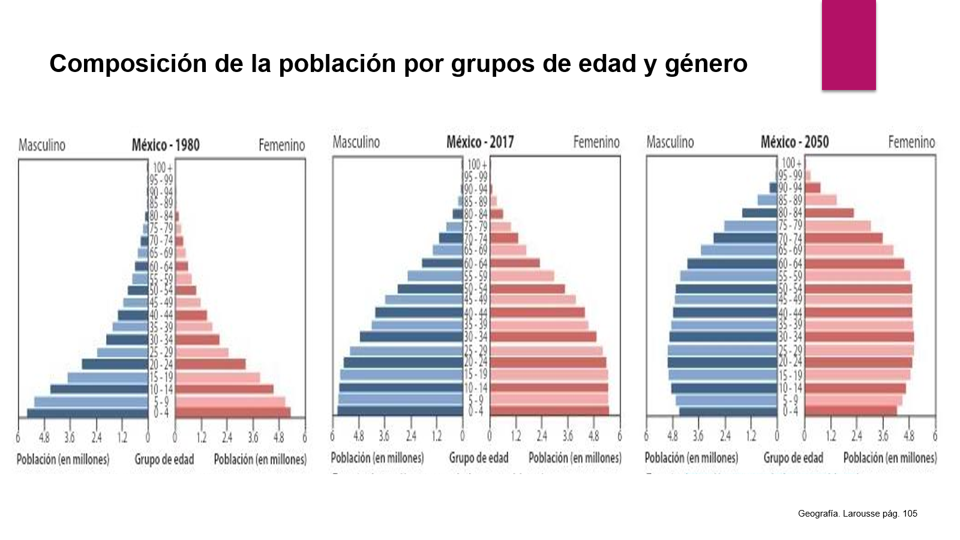

Observa que la tendencia de tu país es hacia el envejecimiento de la población; sin embargo, las barras de natalidad y niñez aún son muy altas.

Las gráficas de población se pueden clasificar en progresivas, estacionarias, regresivas o desequilibradas según su forma y estructura etaria.
Analiza la siguiente gráfica:

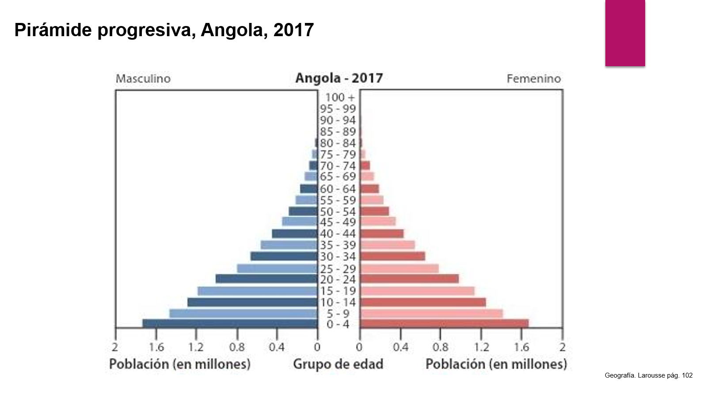

Se trata de una gráfica progresiva, que corresponde a un país africano, Angola, en el año 2017.
Esta gráfica indica un alto número de nacimientos y escasa población de adultos mayores. Este comportamiento es característico de varios países de África y algunos de América Central, los cuales presentan altos ritmos de crecimiento natural de su población.
Estos datos ayudan a identificar las necesidades básicas en estas naciones, como atender a las niñas y los niños en las escuelas, ofrecer servicios hospitalarios o de vivienda, entre otros.

Ahora observa la otra gráfica:

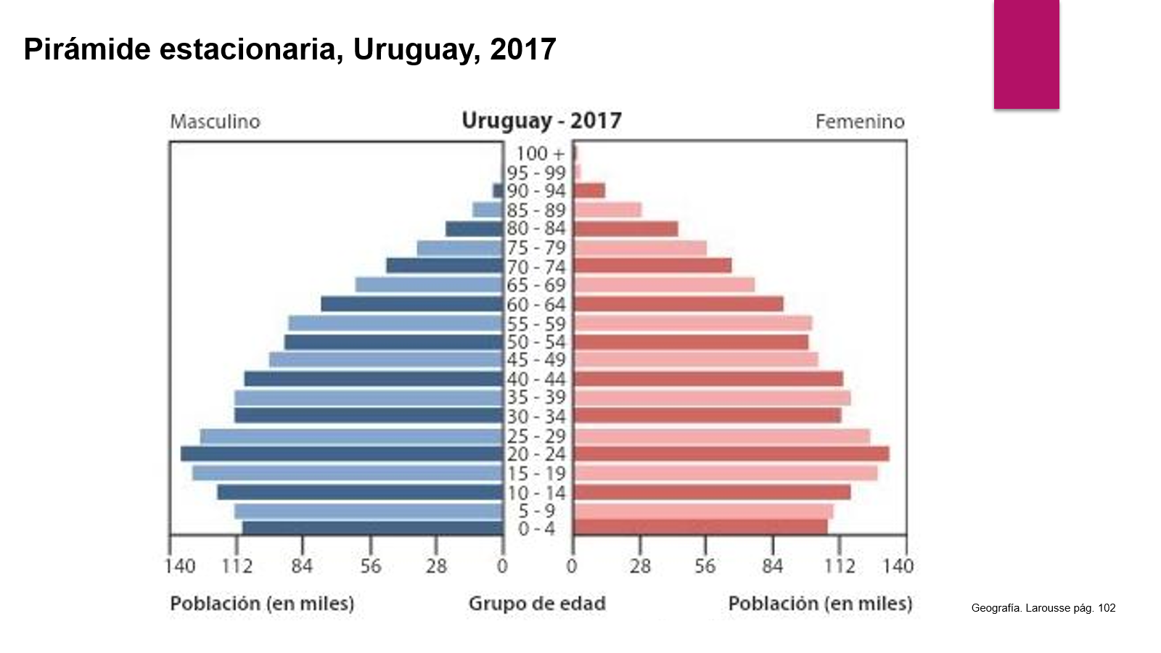

La grafica representa el caso de Uruguay, un país de América del Sur. Este país presenta una pirámide poblacional estacionaria, ya que nos indica un moderado número de nacimientos y defunciones.

Estas pirámides son distintivas de varios países de Asia y América, que cuentan con un crecimiento moderado de su población.

En este caso, los datos te ayudan a identificar las necesidades básicas y a resolver problemas demográficos, como los relacionados con el empleo, la urbanización y la distribución de la población.

Esta información también es útil para tomar medidas preventivas, por ejemplo, en el sector salud, ya que el envejecimiento de la población requiere de hospitales y otros servicios médicos.

Analiza detenidamente la gráfica siguiente:

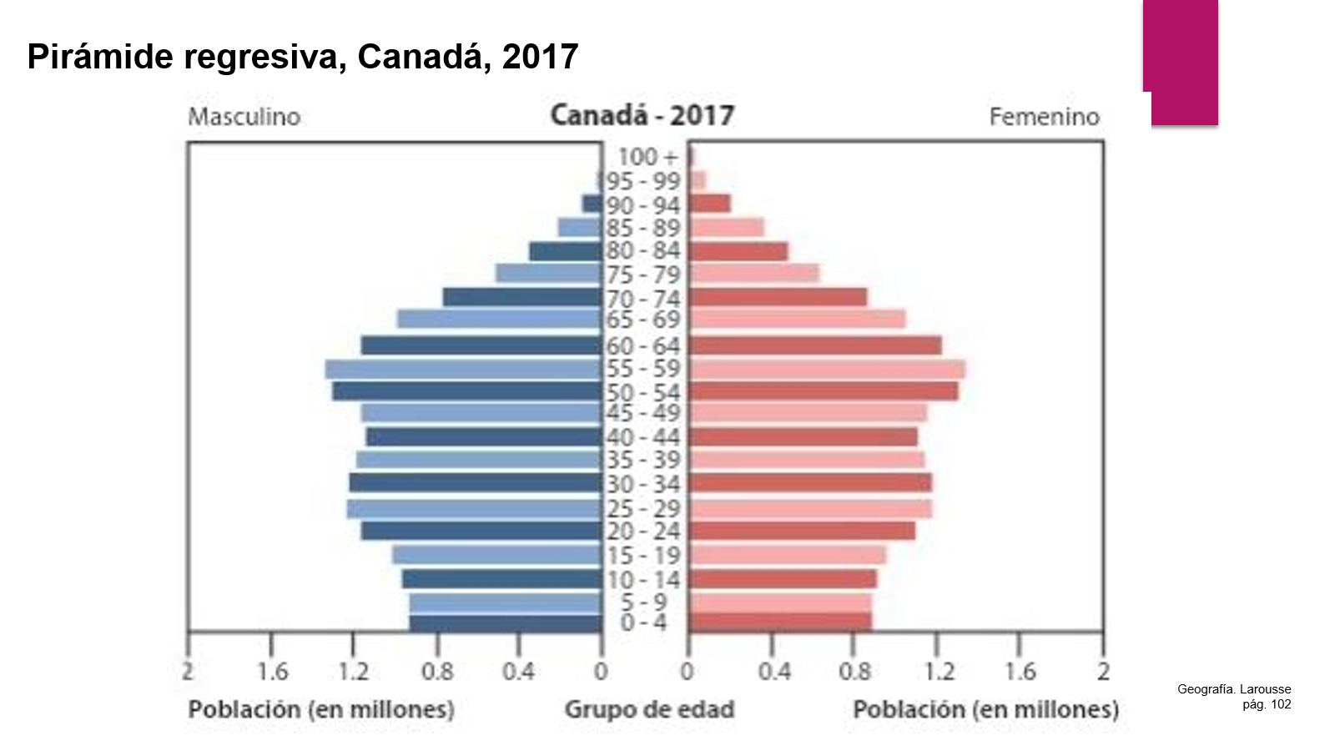

Existen naciones como Canadá, la cual señala un bajo número de nacimientos y de defunciones; de hecho, cada vez se registran menos nacimientos y un aumento en la esperanza de vida de las personas.

Estas características son propias de los países desarrollados de Europa, como Francia y Alemania, pero también se observa en Canadá y Japón.

Cabe agregar que estos países tienen ritmo de crecimiento bajo e incluso negativo, de modo que los planes de los gobiernos se orientan en atender las necesidades de los adultos mayores y los sistemas de pensiones.

Por otro lado, tenemos naciones como Kuwait, un país petrolero del Medio Oriente, cuya pirámide de edades es desequilibrada, ya que indica una mayor presencia de hombres o de mujeres en algún segmento o en toda la pirámide de edades.

Analiza la siguiente grafica sobre Kuwait.

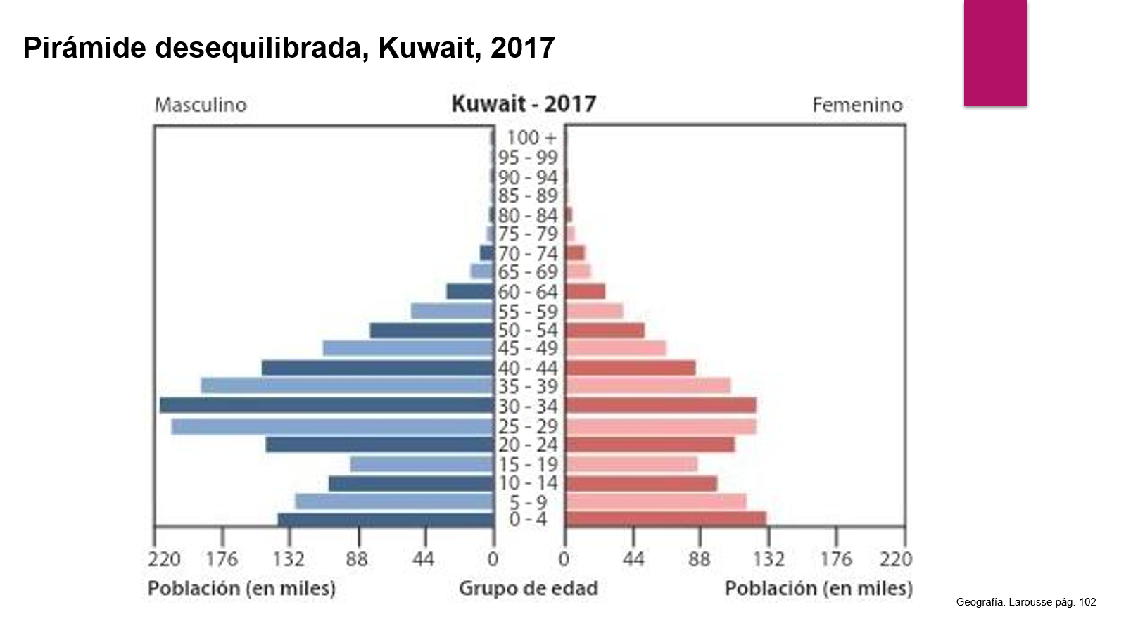

Cuando la cantidad de hombres es mayor, se puede pensar en que es un país que recibe migraciones constantes. Cuando la cantidad de mujeres es mayor, puede indicar la muerte de varones a causa de guerras o un fuerte movimiento migratorio.

Por otra parte, en nuestro país, algunos municipios de San Luis Potosí, Zacatecas y Michoacán presentan este fenómeno. Los hombres han migrado a Estados Unidos de América y los poblados están conformados en su mayoría por mujeres, ancianos e infantes.

Ahora sabemos que cada nación tiene sus particularidades demográficas y que éstas enfrentan distintos grados de complejidad.

El propósito no es establecer qué es lo mejor para un país respecto a su composición poblacional, tener más niños, más jóvenes o adultos depende principalmente de la capacidad económica, política y social de cada nación para afrontar los retos que surjan.

Ahora, para profundizar más en el tema de la composición de la población, ve y escucha el siguiente video.

- El envejecimiento demográfico y sus retos
https://youtu.be/zlcujzEcrR0

Como se aprecia en el video, el envejecimiento de la población es una tendencia mundial. El aumento de personas mayores es evidente en muchas partes del mundo debido a la disminución en las tasas de natalidad y mortalidad.

La esperanza de vida también juega un papel muy importante, ya que ha aumentado, es decir, la población adulta es más longeva, esto quiere decir que las personas viven más años que antes.

En el video también localizaste aquellos países que constantemente reciben población migrante y que, por lo tanto, retrasan el envejecimiento de su población, pues los migrantes son un sector joven de la población.

Europa representa el lugar con mayor cantidad de población de la tercera edad y los demás continentes están siguiendo esta misma tendencia, a excepción de África, en donde la mayoría de la población es joven; sin embargo, las condiciones socioeconómicas de los países africanos propician que aumente la migración.

Es muy importante considerar los desafíos a los que nos el mundo se enfrenta cuando se habla del envejecimiento de la población, pues se tiene que invertir más en los servicios de salud; con la finalidad de atender las necesidades de dicho grupo social, los sistemas de ahorro y pensiones deben contribuir al cuidado de este grupo para evitar situaciones de abandono y pobreza; por otro lado, los servicios médicos deben ser especializados y se requiere de vivienda y transporte accesibles que permitan a esta población seguir participando de manera activa en la sociedad.

En la actualidad se puede observar que hay personas mayores trabajando como voluntarias o cumpliendo tareas que benefician a la población; conservan y transmiten nuestras costumbres y tradiciones; por ello es muy importante ser inclusivos, apoyar y respaldar este grupo de la población, pues de ellos puedes aprender mucho.

Todos los seres humanos somos importantes. Cada grupo de edad representa de manera distinta un factor de progreso. Los niños y jóvenes, por ejemplo, son el futuro de las naciones, por ello en los países con pirámides progresivas es primordial atender los servicios educativos, creando suficientes escuelas para que nadie quede fuera y así contribuir a la sociedad con personas preparadas, para que posteriormente puedan brindar sus servicios en beneficio de la población.

El video también explica que una gráfica regresiva indica necesidades de salud, alimentación y vivienda para las personas mayores, pues constituyen un grupo muy importante del conocimiento, experiencia y valores que han sido transmitidos de generación en generación y que han contribuido con sus enseñanzas a una sana convivencia.

En cuanto a la pirámide desequilibrada, la inmigración continua retrasa el envejecimiento de la población, pues principalmente son los jóvenes quienes buscan una mejor oportunidad de empleo o acceso a la educación para elevar su calidad de vida y la de sus familias.

Analiza de forma detallada los siguientes tipos de gráficas poblacionales:

1. La pirámide progresiva.

La base es ancha porque hay un elevado crecimiento de la población y predominan los jóvenes.

Se ha mencionado en foros internacionales que esta situación es benéfica para los países en condiciones de pobreza, porque es momento de aprovechar que la mayor parte de la población puede trabajar; sin embargo, en el caso de algunos países, este recurso humano está siendo desaprovechado porque no cuenta con la infraestructura y empleos que su población exige, lo que genera que esa importante mano de obra migre hacia otros países, y sean ellos los que aprovechen esta población joven.

2. La pirámide regresiva,

La base es estrecha porque ha disminuido el crecimiento de la población y predomina la población adulta mayor.

Por ejemplo, Japón, desde hace muchos años el gobierno comenzó a notar que cada vez había menos nacimientos y que su población empezaba a envejecer, afortunadamente sus previsiones fueron adecuadas, por ejemplo, en movilidad, de tal manera que la población no tiene que sufrir en el momento de desplazarse con medios de transporte no adecuados a una población mayor.

Por último, la gráfica estacionaria.

La base es homogénea, el crecimiento de la población ha disminuido y predomina la población joven y adulta, como es el caso de Estados Unidos.

El reto de hoy:

Realiza la composición poblacional de tu familia. En casa levanta un conteo de tu familia ampliada, es decir, incluye a las personas que viven con ustedes y a otros familiares, pregúntales por su edad y registren su género, puedes incluir a tíos, sobrinos, abuelos, primos, etcétera.

Una vez que tengas los datos, deberás clasificarlos por edad y género y elabora tu propia pirámide de la composición de tu familia.

Comenta lo que descubriste y contrasta tus resultados con los de tus compañeros; también averigua si alguno de tus familiares ha migrado o se ha ido a vivir a otro país o estado.

¡Buen trabajo!

Gracias por tu esfuerzo.

Para saber más:
Lecturas

https://www.conaliteg.sep.gob.mx/

